Chepes, La Rioja 14 DE ABRIL DE 2025

SRA. VICEDIRECTORA INTERINA “JARDÍN DE INFANTES NÚCLEO N°5””

PROF. LÓPEZ, MÓNICA VIVIANA

S/D

                                                 El que suscribe Aguilar, Nelson Fernando D.N.I. N°35.134.998, tiene el agrado de dirigirse a usted a los efectos de solicitar la justificación de la inasistencia a la mencionada Institución, el día 10 del corriente mes, motivada por razones particulares. Lic. Art. 10.4.3 LEY 9.911

                                                Sin otro motivo, me despido de Ud. atentamente.

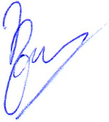

…………………………..

**AGUILAR, NELSON FERNANDO**

**D.N.I. N° 35 134 998**



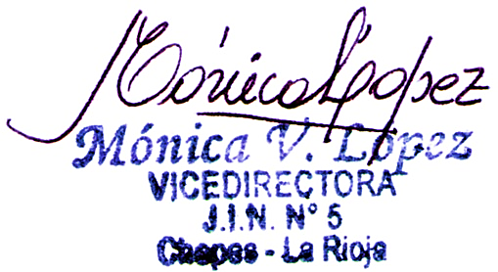

RECIBIDO: 14/04/2025